Ansprechpartnerin
für die Redaktionen

Barbara Mäurle
holtgreife | Büro für Markenkommunikation
Münsterweg 12, 59269 Beckum
T +49 2521 82994 12
Barbara.maeurle@holtgreife.com

Kontakt
Solarlux GmbH
Industriepark 1, 49324 Melle
T +49 5422 92710
info@solarlux.com
solarlux.com



Presseinformation
Melle, Januar 2025

Grenzenloses Raumgefühl
Flachdachsystem SDL Avalis mit cero Schiebefenstern als moderne Wohnraumerweiterung

Die Fassade des Hauses öffnen, um den Wohnraum mit einem Anbau zu erweitern – eine Entscheidung, die viele private Bauherren mit langwierigen Umbauszenarien verbinden. Eine Wohnraumerweiterung in Stendal beweist das Gegenteil und sorgte für höchste Kundenzufriedenheit: Bereits nach eineinhalb Wochen waren die Montagearbeiten abgeschlossen – dank des hohen Vorfertigungsgrades des modernen Flachdachsystems SDL Avalis von Solarlux. Das wurde bei diesem Projekt mit cero Schiebefenstern zu einem wärmegedämmten Gebäudeteil geschlossen und um einen überdachten Terras-senbereich ergänzt.

„Modern sollte der neue Anbau sein und ein hochwertiges, offenes Raumgefühl vermitteln“, erläuterte die Bauherrin ihre Wünsche, als sie sich gemeinsam mit ihrem Mann und ihren beiden Kindern auf die Suche nach einem passenden Anbau für ihr rund 25 Jahre altes Einfamilienhaus am Stadtrand von Stendal in Sachsen-Anhalt machte. Eine weitere Vorgabe, die von Anfang an feststand, waren transparente Schiebeelemente, die den Blick in den Garten freigeben und bei milden Temperaturen komplett geöffnet werden können.

Nach intensiver Internetrecherche und dem Besuch eines Fachhändlers für Glasanbauten vor Ort, fiel die Wahl auf das Flachdachsystem SDL Avalis von Solarlux. Als vertikalen Raumabschluss entschieden sich die Bauherren für das Maximal-Schiebefenster cero.

Tragendes Dachelement mit hohem Vorfertigungsgrad

Avalis ist ein selbsttragendes Brettsperrholzelement aus Fichte mit sehr hoher Tragfähigkeit. Die Abdichtungs- und Dämmebenen liegen oberhalb der dampfdiffusionsdichten Konstruktion. Die Entwässerung erfolgt über einen verdeckten seitlichen Ablauf. Optional kann – wie beim Anbau in Stendal – ein Oberlicht mit automatisch gesteuertem Schiebefenster integriert werden.

Dem Wunsch der Bauherrenfamilie nach einer modernen Wohnraumerweiterung entspricht das Avalis durch seine puristische Kubatur mit geradliniger Formensprache, den runden Edelstahlstützen und dem gewählten, umlaufenden Dachüberstand von 50 cm, in den die Beschattungsanlage direkt integriert wurde. Der neue Anbau ist 9,50 m breit x 5 m tief, die Unterkante der Traufe beträgt 2,65 m. Dank der durchdachten und exakt aufeinander abgestimmten Systemkomponenten – Dach, Entwässerung, Beschattung, Lüftung und Verglasung – und des hohen Vorfertigungsgrades konnte die Montagezeit mit nur eineinhalb Wochen sehr kurzgehalten werden, was zu einer hohen Kundenzufriedenheit führte.

Vom Freisitz zum geschützten Raum

Für das gewünschte grenzenlose Raumgefühl war das Schiebefenster cero die richtige Wahl: Mit zwei Festelementen und vier Schiebeflügeln entstehen nahtlose Übergänge zum Garten mit Naturpool. Für noch mehr naturnahes Wohnen sorgen aufschiebbare Gebäudeecken. Dafür sind in den Rahmen der cero Schiebefenster Eckpfosten integriert, die beim Öffnen mit zur Seite gleiten. So werden die Raumgrenzen komplett aufgelöst und fließende Übergänge in den Garten geschaffen. Die Raffstore als Verschattungselemente sind auf diese Lösung abgestimmt: Sie fahren ebenfalls über Eck nach unten.

www.solarlux.com
Solarlux, Monat 2025 – Abdruck frei – 3.058 Zeichen (inkl. Leerzeichen)
Um Zusendung von Belegen an die Agentur holtgreife in Beckum wird gebeten.
Bildnachweis: Malik Pahlmann für Solarlux GmbH

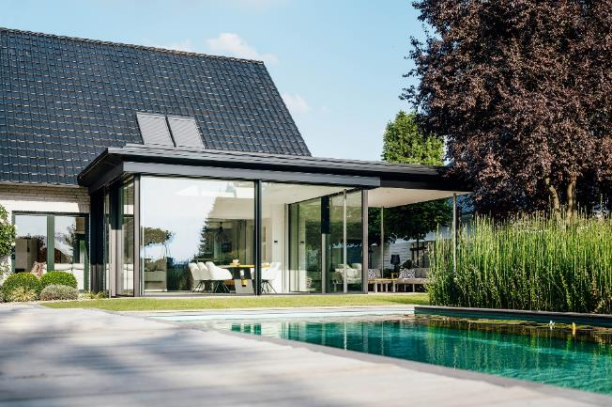
solarlux-wintergarten-ref01790-5234.jpg: Das Dachsystem Avalis von Solarlux erfüllt mit seiner kubischen Formgebung und dem Flachdach den Wunsch der Bauherren nach einem modernen Anbau an ihr Eigenheim.

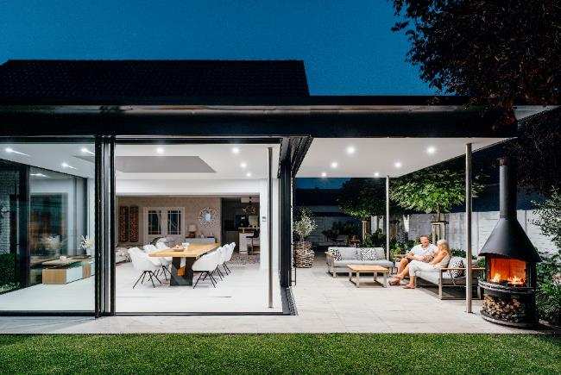
solarlux-wintergarten-ref01790-8699.jpg: Als Besonderheit wurde in der sachsen-anhaltischen Stadt Stendal die moderne Wohnraumerweiterung um eine überdachte Terrassenfläche erweitert.

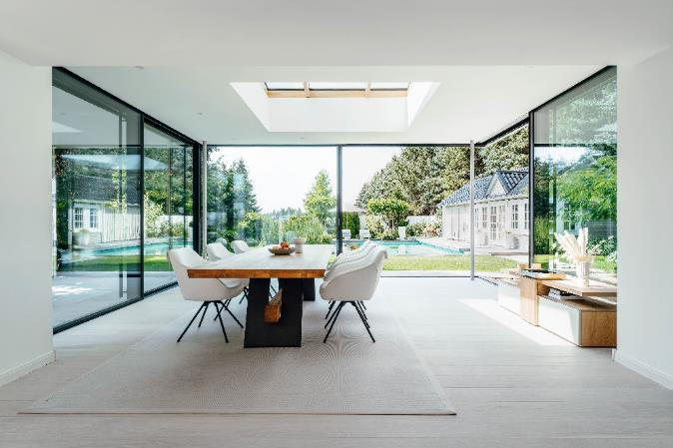

solarlux-wintergarten-ref01790-3133.jpg: Die Maximal-Schiebefenster cero können über Eck geöffnet werden. So werden Raumgrenzen vollständig aufgehoben und es entsteht ein fließender Übergang zum Garten.
solarlux-wintergarten-avalis-ref01790-3133.jpg: Eine große, in die Decke integrierte Lichtkuppel, die als Pultdach ausgeführt ist, bringt zusätzliches Tageslicht in den Anbau. So ist der Raum auch an trüben Tagen hell und freundlich.

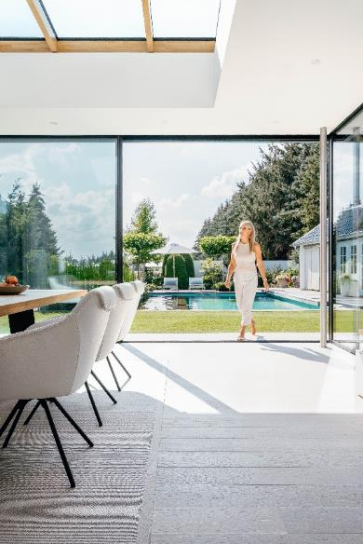

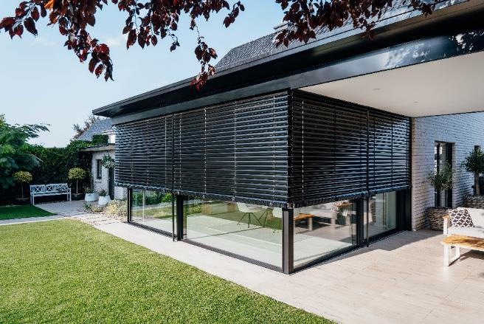
solarlux-wintergarten-ref01790-5286.jpg: Die großen, über Eck angeordneten Verschattungselemente schützen die gläserne Wohnraumerweiterung bei Bedarf vor zu starker Sonneneinstrahlung.

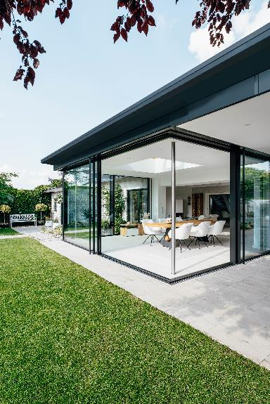
solarlux-wintergarten-ref01790-5490.jpg: Durch einen verschiebbaren Eckpfosten, der beim Öffnen der cero Schiebefenster zur Seite gleitet, werden die Raumkanten völlig aufgelöst. Es entsteht ein Gefühl von grenzenloser Weite.

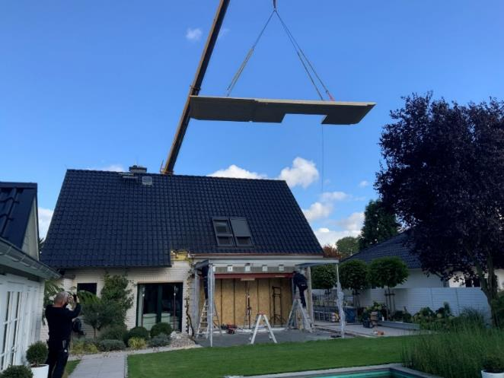
solarlux-ref01790-Montage_01.jpg: Schneller Bauablauf dank hohem Vorfertigkeitsgrad: Mithilfe eines Krans wurden die vorgefertigten Dachelemente in den Garten gehoben und direkt montiert.
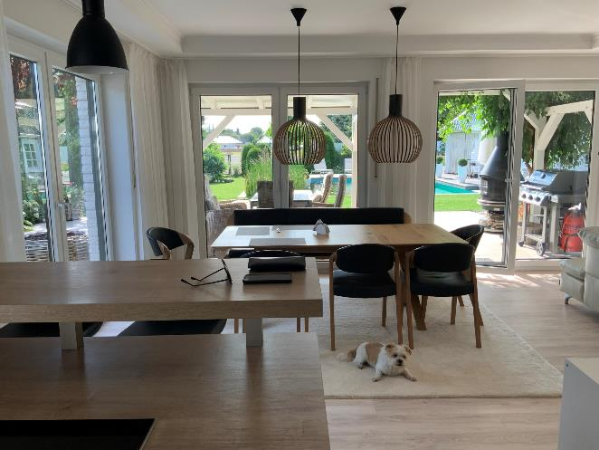
solarlux-ref01790-Vorher_01.jpg: Vor dem Umbau war der Wohnraum deutlich kleiner und vor allem dunkler.

Copyright:
Es gelten die folgenden Nutzungsrechte
- Die Nutzung ist ausschließlich für die Darstellung oder Bewerbung von Leistungen, Produkten oder Projekten des Unternehmens Solarlux GmbH gestattet. Jede andere Publikation bedarf der schriftlichen Zustimmung seitens Solarlux.
- Die Veröffentlichung der Bilder ist für Print, Web und social Media gestattet
- Bei jeder Veröffentlichung muss der in den Metadaten des Bildes genannte Copyrighthinweis mit veröffentlicht werden (z.B. „Bild: Solarlux GmbH“ oder „*Name des Fotografierenden* für Solarlux GmbH“ oder *Name des Fotografierenden*.)
- Eine Weitergabe der Bilder an Dritte ist nicht gestattet
- Die Bearbeitung der Bilder ist nur gestattet, sofern die Kernaussage des Bildes unverändert bleibt.
- Die Nutzung ist räumlich und zeitlich uneingeschränkt.

Über Solarlux GmbH
Seit über 40 Jahren ist Solarlux Spezialist für bewegliche Fenster- und Fassadenlösungen aus einer Hand. Sämtliche Produkte – von Glas-Faltwänden, Schiebefenstern und Glasanbauten bis hin zu Balkonverglasungen und Vorhangfassaden – sind Eigenentwicklungen, die mit Leidenschaft und Präzision produziert werden und dem Qualitätsanspruch „Made in Germany“ entsprechen. Als partnerschaftlicher Begleiter bei der Planung und Umsetzung von Bauvorhaben ist das deutsche Familienunternehmen auf die umfassende Unterstützung von Architekten, Handwerksbetrieben und Bauherren spezialisiert. Dabei werden Sorgfalt und Erfindergeist gekonnt miteinander verbunden – immer mit dem Ziel vor Augen, für jedes noch so anspruchsvolle Projekt die optimale Lösung zu entwickeln. Gegründet von Herbert Holtgreife, wird das niedersächsische Unternehmen mit Sitz in Melle bei Osnabrück in zweiter Generation von seinem Sohn Stefan Holtgreife geführt. In der Unternehmenszentrale am Solarlux Campus sowie in 45 Vertriebsstandorten weltweit wirken rund 1000 Mitarbeiter am Erfolg mit.



